Jaarverslag 2016

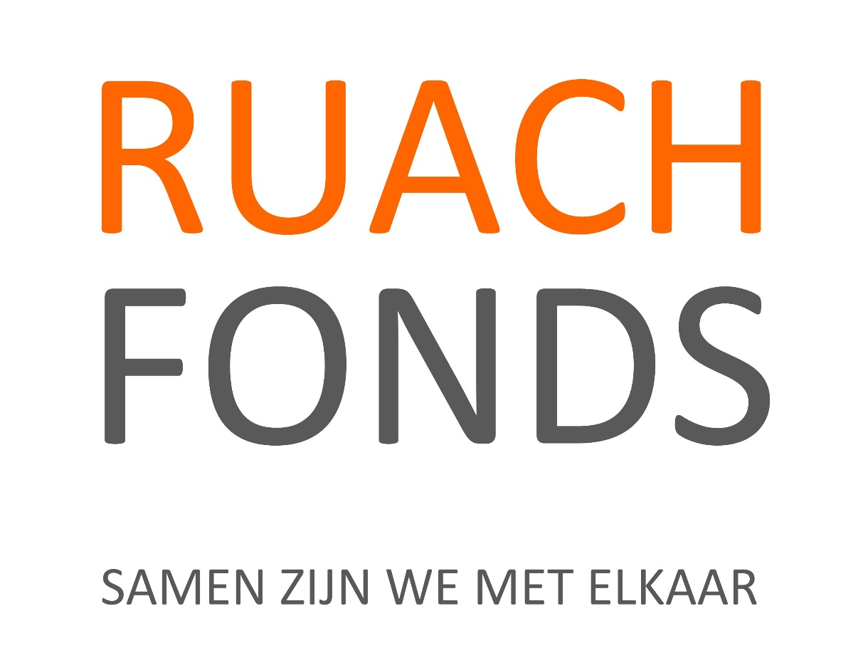

voorwoord
Voor u ligt het jaarverslag van Ruach Fonds 2016. We kunnen terugkijken op een jaar waarin gestelde doelen zijn behaald en we hebben kunnen bijdragen aan een betere maatschappij. Een mooie samenleving waarin iedereen, de natuur en onze duurzame creaties tot hun recht komen bouwen we samen. Om daarin ondersteuning te bieden participeert Stichting Ruach Fonds in projecten of initieert deze zelf in binnen- en buitenland.
Dit zijn ontwikkelingen vanuit People, Planet, Prosperity of Participation, kunst en cultuur of vanuit een Christelijke/kerkelijke doelstelling. Ruach Fonds stelt zich eveneens ten doel activiteiten en initiatieven van familie De Witte op het gebied van de Christelijke levensovertuiging, rentmeesterschap/duurzaamheid en kunst & cultuur, met als nevendoel een breder maatschappelijk belang dienen, te initieren en/of vorm te geven in en buiten Nederland. Alle projecten dienen een hoger maatschappelijk belang. Ruach Fonds probeert zoveel mogelijk te opereren als een ‘circulair fonds’.
Het bestuur van Ruach Fonds wordt gevormd door de heer D.W. de Witte, G. de Witte-Nagel & M. C. Dijkgraaf.
Stichting Ruach Fonds staat ingeschreven onder KVK-nummer: 60384093.
Het IBAN rekeningnummer van Stichting Ruach Fonds is: NL68 TRIO 0390 9704 09.

projecten
In het afgelopen jaar heeft Ruach Fonds bij kunnen dragen aan de volgende projecten:

Oikocredit
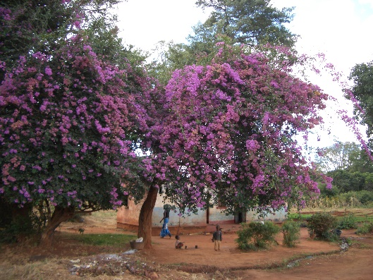
Oikocredit faciliteert micro kredieten waarmee mensen een kleinschalig bedrijfje kunnen opzetten om in hun levensonderhoud te voorzien. Het achterliggende doel is structurele armoedebestrijding door zelfredzaamheid. Ruach Fonds stelt hiervoor financiële middelen ter beschikking vanuit een circulair fonds gedachte.

Stichting Voor Je Buurt
Stichting Voor je Buurt is een crowdfundingplatform voor je buurt, dorp of stad. Via Voor je Buurt zamel je geld, hulp en materiaal in en geef je samen met anderen kleur aan je omgeving. Ruach Fonds heeft hieraan een financiele bijdrage geleverd.
Stichting Kinderhulp Ghana
Stichting Kinderhulp Ghana helpt straatkinderen met onderwijs, zorg en sociale zorg. Samen met de lokale bevolking wordt gewerkt aan iniatieven om mensen op te leiden en te voorzien in dagelijkse behoeften. Ruach Fonds heeft dit werk gesteund met een financiële bijdrage.
Andere organisaties/projecten waar Ruach Fonds in 2016 een bijdrage aan heeft gedaan zijn:
- Wereld Natuur Fonds
- Kenta Stichting AMC Foundation

Jaarrekening 2016

Staat van baten & lasten per 31/12/2016

2016 2015
Baten

Baten t.b.v. giften € 1500 € 3477,20
Baten t.b.v. kosten € 60,20 € 750
Totale baten € 1560,20 € 4227,20

Lasten
Kosten administratie & websitebeheer € 245,81 € 631,2
Besteed aan doelstellingen € 1200,40 € 2202,20
Toevoeging aan reserves € 113,99 € 155,99
Onttrekking aan reserves - -
Totale lasten € 1560,20 € 4227,20

Balans per 31/12/2016

Activa Passiva
Vlottende activa Eigen vermogen € 1507,77
Liquide middelen € 1507,77
Totaal activa € 1507,77 Totaal passiva € 1507,77

Toelichting
In 2016 heeft Ruach Fonds kunnen bijdragen aan diverse projecten. De financiering van de giften aan deze projecten is gedaan vanuit iLINQ B.V. Tevens heeft iLINQ B.V. bijgedragen aan de baten ten behoeve van de kosten. Ruach Fonds heeft diverse administratiekosten, websitekosten & notariskosten gemaakt met betrekking tot onderhoud van de website, kosten van de bankrekening & formele zaken bij de notaris. Ten slotte is het restant van de baten toegevoegd aan de algemene reserve.

